QAQ第一阶段分工：

评分细则：

项目创意（40%）
此项指项目对其应用领域的创新性（如 UI/UX 独创性、微创新等），最低分数为 10 分，最高分为 10 分。
此部分细节由评委协商一致再定细则，可根据实现状况优劣可酌情调整，成绩精确至整数位。
- 极富创新性，令人耳目一新 —— 30-40 分；
- 较有创新性，得到评委认同 —— 20- 30 分；
- 创新性一般，没有太多新意 —— 10- 20 分。

评分参考
- Does the project create a new category of product or service?
项目是否创建了新型的产品或服务？
- Does the project clearly and meaningfully innovate beyond existing products or services?
项目是否比现有产品或服务有清晰而且有价值的创新？
- Does the project include innovations in user experience?
项目是否包括用户体验方面的创新？
此项也可以安排 10 分以内的特殊加分。

专业难度（30%）
此项指项目实现的技术难度。对于每一个顺利完成并提交的作品，最低分数为 15 分，最高分为 30 分。
此部分细节由评委协商一致再定细则，可根据实现状况优劣可酌情调整，成绩精确至整数位。
- 实现非常困难 —— 25 - 30 分；
- 实现难度较大 —— 20- 25 分；
- 实现难度一般 —— 15- 20 分。
此外，程序架构清晰，项目各部分正确耦合也是评判的重要条件。

评分参考
- Does the project make effective and appropriate use of the major features of its chosen platform(s)? Were there significant platform features or even platforms the project could have benefitted from but failed to utilize?
该项目是否有效和适当地使用其所选平台的主要功能？是否有重要的平台功能或甚至平台的项目可以受益，但未能利用？
- Does the team adequately address how the needs of all users with regards to gender, ethnicity, disability segment, or other diverse characteristics were considered to make their project inclusive and accessible? (10 points) •
团队是否充分考虑了所有用户在性别，种族，残疾人群或其他不同特征方面的需求，他们的项目具有兼容性和可访问性？
- Has the project been tested for accessibility to ensure that it is usable by everyone?
项目是否已完成了可访问性测试，确保每个人都可以使用它？
- Does the project include innovations in technical design and/or implementation?
项目是否包括技术设计和 / 或实施方面的创新？

商业价值（20%）
项目在市场上的商业预估价值（具体为能否商业化，能否对已有市场进行增益 / 轮换，有无未来应用潜力等）满分 20 分

评分参考
- Does the project have a clear target market or audience?
项目是否有明确的目标市场或受众？
- Does the project address a clear need problem or opportunity and is the solution clearly?
项目是否针对明确的需求、问题或机会，是否清楚地解释了解决方案？
- Does the team have a credible plan for getting their project to market in terms of business model any required partnerships, or other factors?
团队是否拥有一个完善的计划和业务模式，以将他们的项目推广到市场？有哪些必须的合作伙伴与其他因素？
- Does the project have a reasonable chance of success in its appropriate market given the team s existing plan?
根据团队现有的项目计划，项目在相关市场是否有合理机会赢得市场？

展示风采（10%）
队伍在展示过程中的表现（具体为团队协作程度，完成度，清晰表达能力，表现力等），满分 10 分。
- Does the team express their idea clearly and confidently in their presentation?
团队是否在他们的答辩中清晰且自信地表达他们的想法？
- Do the members of the team negotiate with each other adequately and efficiently?
团队成员间的合作是否充足且高效？
- Does the team answer the questions from the judges well in their presentation?
团队能否在他们的答辩中较好地回答评委的提问？

提交内容：
作品和说明文档

分析：
1、根据各项评分，项目创意占比最高，而与项目创意紧密相关的还有它的商业价值，所以我们需要把这部分重视起来，认真搞一下（这部分总占比60%）

2、之后就是代码的实现部分，这里主要把代码实现分成三个环节：（基础部分）
1）一个是UI界面的设计，最好是能做出ps文档，然后理清各个窗口的功能，各个窗口之间如何调用，窗口与窗口之间的逻辑关系是怎样的（这个部分得通过要实现的功能来看），目测工作量很大（这个部分不需要实现代码，只要画好一个个概念图就可以了，可以用ps绘图，或者手绘，这样会快一些）
2）第二个是具体ui的实现（也就是前端），把第一部分的界面设计具体实现出来，为了便于实现最好在第一步中给出具体的逻辑关系，这样好封装与实现
3）第三个就是后端，也就是从前端获取数据以后应该怎么分析，因为我们目前要做的是一个大众舆论的研究：
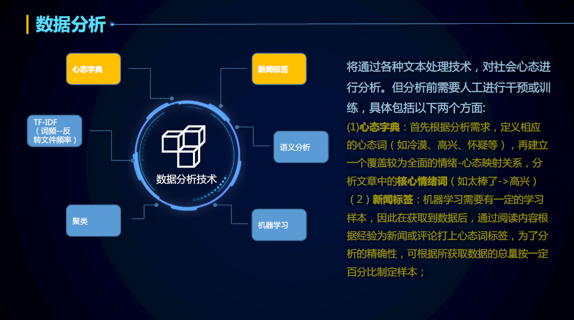

将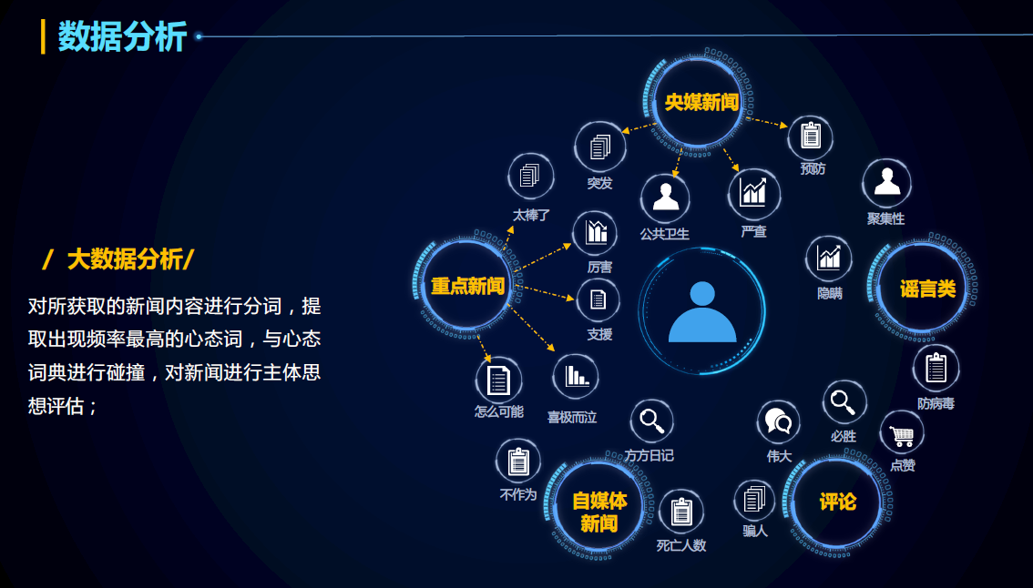通过各种文本处理技术，对社会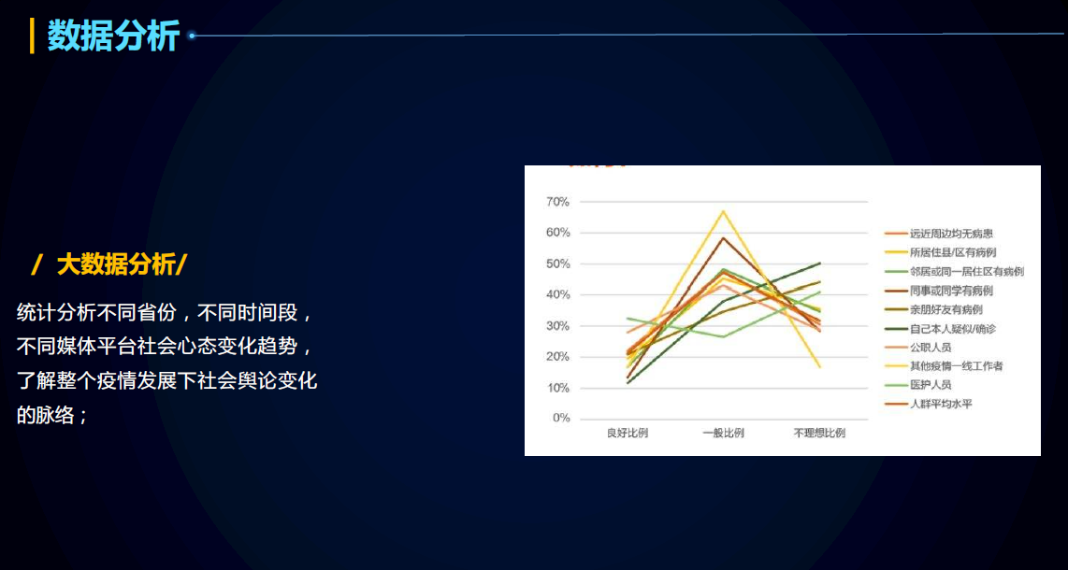但分析前需要人工进行干预或训
）面:
所以正好是四个人四个工作;
  - 分析商业价值，并且负责作品文档的一部分
  - UI界面设计
  - 前端
  - 后端

软件定位：
该产品可以

